Marathi font – Balbharati2 - http://ebalbharati.in/main/Download.aspx?FileName=BalbharatiFont2.zip
To be filled by Instructional Designer / Storyboard writer
Storyboard creator name | Tanvi Mohan
Module / Sub Module Name | 2.4.2 पहिला सदस्य- फ्रंटल लोब
Status | ☐ Content review done by content team
Date: | ☐ 1-4 ☐ 5-7 ☒ 8-10 (in Process)
Date: | ☐ Internal Review done
Date: | ☐ Internal Review done
Date: | ☐ Sent to Production
Date: | ☐ Client review done
Date: | ☐ Final upload done
Internal Review done by
Client Review done by

Pre Test Q – 1
Options –
Correct Answer -
Pre Test Q – 2
Options –
Correct Answer -
2.4.2
Graphics / Animation / Text | On Screen | Narrator Dialog
Talking head full screen |  | नमस्कार.  मागील भागात आपण मेंदूच्या तिसऱ्या स्तराची म्हणजेच विचार करणाऱ्या मेंदूची ओळख करुन घेतली.
Now display the entire image but highlight only the फ्रंटल लोब’ part and decrease the opacity of all the remaining part.  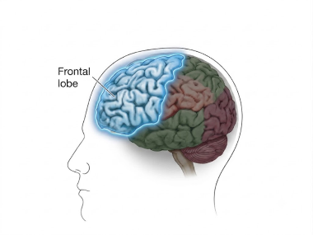 |  | आता या स्तरातील पहिल्या आणि अत्यंत महत्त्वाच्या सदस्याकडे वळूया ‘फ्रंटल लोब’.
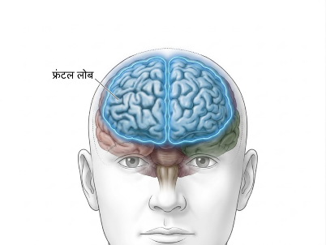 |  | मानवी उत्क्रांतीमध्ये सर्वाधिक विकसित झालेला आणि कपाळाच्या अगदी मागे असलेला मेंदूचा भाग म्हणजे 'फ्रंटल लोब'. फ्रंटल लोब हा आपल्या डोक्याच्या संरचनेत एखाद्या "हेल्मेटच्या पुढच्या भागासारखा" असतो.
Display the content as it is in animation. | मानवाला इतर प्राण्यांपेक्षा वेगळा आणि बुद्धिमान बनवतो, म्हणूनच याला मेंदूचे 'कार्यकारी केंद्र' (Executive Center) किंवा 'कंट्रोल टॉवर' असे संबोधले जाते. | हा भाग मानवाला इतर प्राण्यांपेक्षा वेगळा आणि बुद्धिमान बनवतो, म्हणूनच याला मेंदूचे 'कार्यकारी केंद्र' (Executive Center) किंवा 'कंट्रोल टॉवर' असे संबोधले जाते. आपल्या व्यक्तिमत्त्वाचा गाभा याच भागात दडलेला असतो.
Talking head full screen |  | ‘फ्रंटल लोब’ आपल्या दैनंदिन जीवनातील अनेक क्लिष्ट प्रक्रियांचे नियंत्रण करतो. आपल्या दैनंदिन आयुष्यातील छोटे-मोठे निर्णय घेणे आणि भविष्यासाठी नियोजन करणे हे या भागाचे मुख्य काम आहे.
Display the content as it is on the screen with highlighted words. | फ्रंटल लोबच्या कपाळाकडील भागास 'सायलेन्ट एरिया' किंवा 'मनाचे स्थान' असे नाव आहे. | फ्रंटल लोबच्या कपाळाकडील भागास 'सायलेन्ट एरिया' किंवा 'मनाचे स्थान' असे नाव आहे.
Talking head full screen |  | हा भाग, इतर प्राण्यांच्या तुलनेत मानवामध्ये मोठा असतो आणि हाच भाग माणसाला इतर प्राण्यांपेक्षा वेगळा ठरवितो.
Display the points in infographics. | स्मृती, बुद्धिमत्ता आणि भावभावना | या भागात स्मृती, बुद्धिमत्ता आणि भावभावना यांची केंद्रे असतात.
Talking head full screen |  | त्यामुळे एखाद्या परिस्थितीतील माणसाचे वर्तन, प्रतिसाद किंवा त्याचा दृष्टिकोण या स्थानावर अवलंबून असतो. फ्रंटल लोब सूक्ष्म धाग्यांनी इतर सर्व लोब्जशी जोडलेला असतो. त्यातील स्मृतीच्या क्षमतेमुळे इतर ठिकाणांहून येणाऱ्या संवेदनांची पूर्वानुभवाशी सांगड घातली जाते.
Display the content as it is with highlighted words. | फ्रंटल लोबच्या या वैशिष्ट्यामुळे कुठल्याही कलेचा, संभाषणाचा, वाचनाचा बौद्धिक आनंद घेणे शक्य होते. | फ्रंटल लोबच्या या वैशिष्ट्यामुळे कुठल्याही कलेचा, संभाषणाचा, वाचनाचा बौद्धिक आनंद घेणे शक्य होते.
Display the pointers with line art images. | दैनंदिन कामांचे शेड्युल ठरवणे  भविष्यातील मोठी स्वप्ने  निर्णय घेण्याची क्षमता | दैनंदिन कामांचे शेड्युल ठरवणे असो वा भविष्यातील मोठी स्वप्ने, निर्णय घेण्याची क्षमता याच भागावर अवलंबून असते.
Display the full screen line art image related to narration. |  | समाजात वावरताना स्वतःच्या भावनांवर नियंत्रण ठेवणे आणि इतरांशी आदराने बोलणे, हे सामाजिक भान फ्रंटल लोबमुळेच येते.
Display the pointers with the images. And then fade out the above and fade in the image that highlight the 'मोटर कॉर्टेक्स'  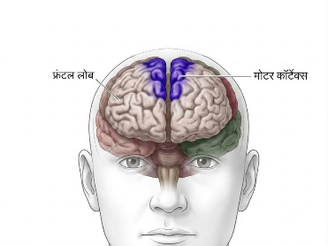 | लिहिणे, धावणे किंवा वाद्य वाजवणे | लिहिणे, धावणे किंवा वाद्य वाजवणे यांसारख्या स्नायूंच्या ऐच्छिक हालचालींचे नियंत्रण यात असलेल्या 'मोटर कॉर्टेक्स' द्वारे केले जाते.
Then on left display and highlight the 'ब्रोकास भाग' and then display the pointers with related images.  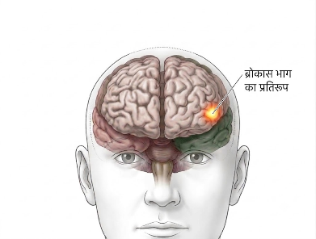 | विचार शब्दांत मांडू शकतो.  एखादे गणिताचे सूत्र सोडवणे. | यात असलेल्या 'ब्रोकास भाग' (Broca's Area) मुळे आपण विचार शब्दांत मांडू शकतो. तसेच, एखादे गणिताचे सूत्र तात्पुरते लक्षात ठेवून लगेच सोडवण्यासाठी लागणारी 'वर्किंग मेमरी' देखील याच भागामुळे कार्यरत राहते.
Talking head full screen |  | एकंदरीत फ्रंटल लोब हा महत्वाचा भाग आहे. शिकण्याच्या प्रक्रियेत शिक्षक म्हणून या माहितीचे आपण काय करायचे हा प्रश्न पडला आहे का? त्याचेही उत्तर तुम्हाला सांगते.
Talking head full screen |  | आत्तापर्यंत आपल्या अभ्यासक्रमात किंवा घटक शिकवताना काही प्रश्नांची जोड द्यायची हे उपयोजन पाहिले. आता अजून एक पाऊल पुढे टाकायचे आहे.
Talking head full screen |  | आपण केवळ अभ्यासक्रम पूर्ण करण्यासाठी शिकवत नाही; तर विद्यार्थ्यांच्या विचारक्षमतेचा विकास करण्यासाठी शिकवत आहोत. म्हणजेच अध्यापनाचा उद्देश मेंदूच्या तिसऱ्या स्तराला फ्रंटल लोबला सक्रिय आणि सक्षम करणे हा आहे. कसे ते या उदहरणातून पाहू.
Please explain each example with related line art full screen image. |  | परीक्षेचा 'अभ्यासक्रम' पाहून कोणत्या विषयाला किती वेळ द्यायचा याचे टाइम-टेबल बनवण्यास प्रोत्साहन देणे, गणिताचे एखादे सूत्र सांगून ते काही सेकंद लक्षात ठेवून लगेच वहीत गणित सोडवण्यास सांगणे, श्रुतलेखन लिहिताना शब्द लक्षात ठेवण्याची सवय लावणे, मधल्या सुट्टीत खेळताना राग आला तरी कोणाला न मारता स्वतःवर ताबा ठेवणे किंवा गृहपाठ पूर्ण होईपर्यंत मोबाईल/टीव्हीचा मोह टाळणे.
Display as it is on the screen. | “मुलांना शिकवावे लागते.” | आपण वारंवार म्हणतो — “मुलांना शिकवावे लागते.”
Display the pointers in infographics. | विचारशील, नियोजनक्षम आणि आत्मनियंत्रित बनावेत | विद्यार्थी विचारशील, नियोजनक्षम आणि आत्मनियंत्रित बनावेत असे वाटत असेल,
Talking head full screen |  | तर अध्यापनामध्ये जाणीवपूर्वक अशा कृतींचा समावेश करावा लागेल. फक्त नियोजन करा व अशा सुचनांची यादी करा आणि योग्य वेळेस त्या सूचना देत जा. हे करण कठीण आहे का? सचेतनतेने विचार करा, तुमच उत्तर तुम्हालाच सापडेल.

Checklist | Yes/No
शुद्धलेखन तपासले
आशय तपासला
MCQ चे उत्तर बरोबर आहे ते तपासले
कठीण शब्दांचे अर्थ दिले आहेत

